1.设二极管采用恒压降模型且正向压降为0.7V，试判断图1中二极管是否导通，并求出电路在v_{i}=5sinωtV时的输出v_{o}波形。
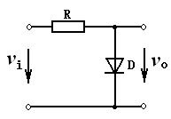

2.试用卡诺图化简函数为最简单的与或式。
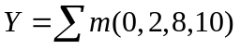
1. 电路如图2所示，已知：E_{C}=12V，R_{S}=10kΩ，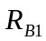=120kΩ，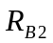 =30kΩ，R_{C}=3.3kΩ，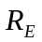 =1.7kΩ，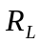 =3.9kΩ， =0.7V,电流放大系数β=50，电路中电容容量足够大，试求：
（1）静态工作点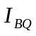、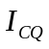、
（2）晶体管的输入电阻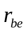
（3）放大器的电压放大倍数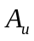、输入电阻r_{i}和输出电阻r_{o}

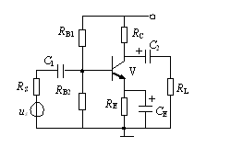
2.差动放大电路如图3所示。已知：R_{C}=R_{L}=10kΩ，R_{E}=5kΩ，R_{B1}=R_{B2}=4kΩ，+V_{CC}=+12V，-V_{EE}=-12V。
设T1、T2的β相等均为50，r_{be}均为1kΩ。求：
（1）画出差模信号和共模信号的交流通路；
（2）求出差模电压放大倍数A_{vd}和共模电压放大倍数A_{vc}；
（3）计算K_{CMR}。
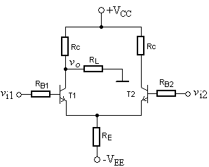

3.在图4所示OCL电路中，已知T1、T2管的，电源电压为±9V，负载电阻RL=8 Ω，试计算最大输出功率Pom及效率η。
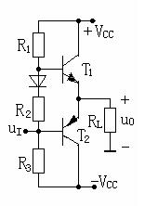

4.电路如图5所示，已知稳压管DZ的稳压值U_{Z} = 6 V，I_{Zmin} = 5 mA，I_{Zmax} = 40 mA，变压器二次电压有效值U₂ = 20 V，电阻R = 240Ω，电容C = 200 μF。试求：
（1）整流滤波后的直流电压U_{I(AV)} 约为多少伏？
（2）当电网电压在 ±10%的围内波动时，负载电阻允许的变化范围有多大？
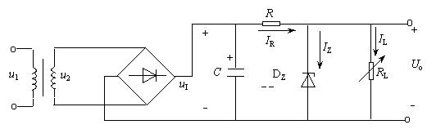
1.电路如图6所示：
（1）试判断级间交流反馈的极性（要求在图上标出反馈极性）。
（2）对于级间交流反馈为负反馈的电路，进一步判断反馈的类型，并说明该反馈对A、r_{i}、r_{o}的影响。
（3）试写出引入反馈后的电压放大倍数表达式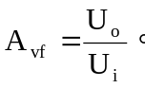（已知1＋AF＞＞1）
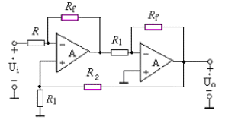
图6
2.试分析如图7所示的组合逻辑电路。
（1）写出输出逻辑表达式；
（2）化为最简与或式；
（3）列出真值表；
（4）说明逻辑功能。
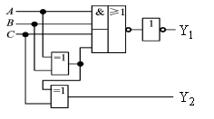
4.逻辑电路如图8所示，若各触发器的初始状态为“1”，已知C 脉冲波形，试画出输出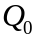，及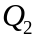的波形，并说明它属何种类型计数器（计数器的类型是指几进制， 同步还是异步，加法还是减法）。
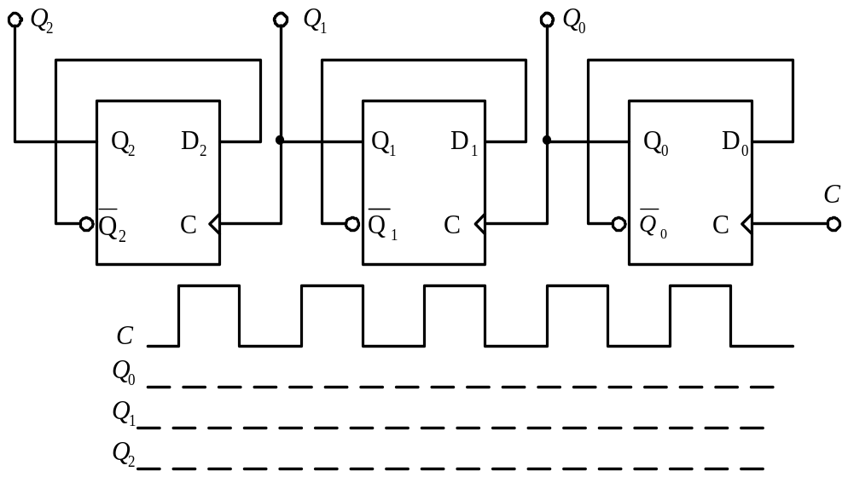
1.在图10所示电路中，要求R_{F} =100 kΩ，比例系数为11，试求解R、和的阻值。
ST_{A}
Y₇
Y₅
Y₆
Y₄
Y₃
Y₂
Y₁
Y₀
ST_{C}
ST_{B}
A₀
A₁
A₂
74LS138
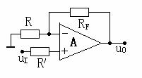

2．试用3线—8线译码器74LS138和门电路实现下列函数。74LS138的逻辑图如图11所示：
Z（A、B、C）=AB+C
3.试用二进制计数器74LS161设计一个11进制计数器，74LS161的逻辑图如图12所示。

